**关于元宵节的活动氛围陈列通知**

1. 折扣插卡

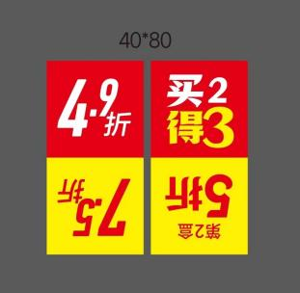 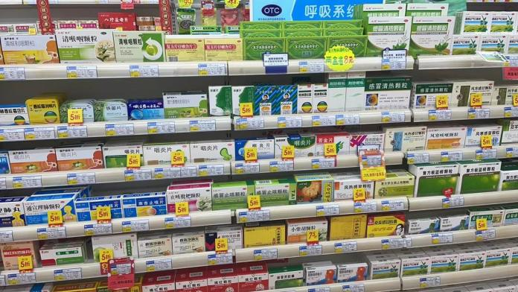

* 折扣插卡陈列
* 货品品种前陈列【第二件5折】

1. 门店书写【第二件5折 （特价品种不参与）】张贴在中岛货架侧面

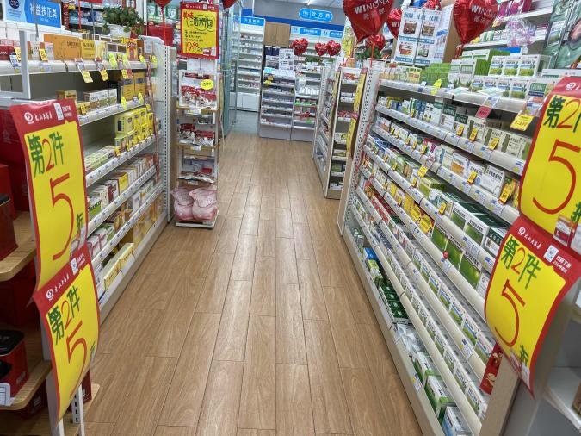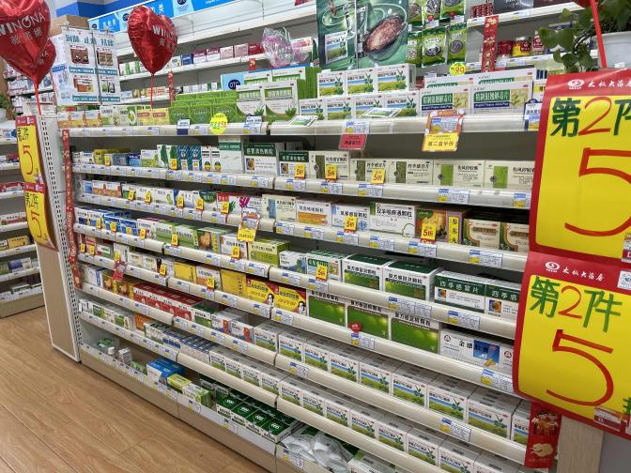

1. 店门口氛围

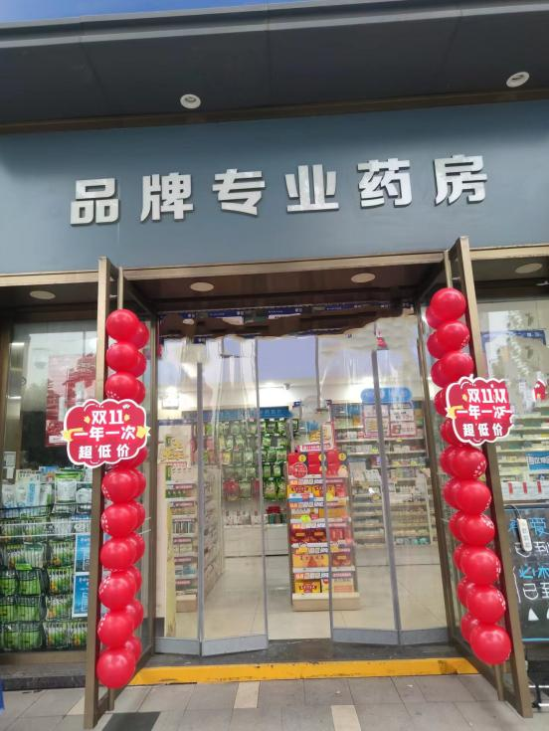

* 店门口氛围
* 门把手气球展示
* 【5折起】立牌张贴
* 门口陈列喇叭播放

**四、店外花车陈列标准**

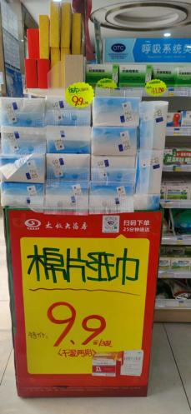 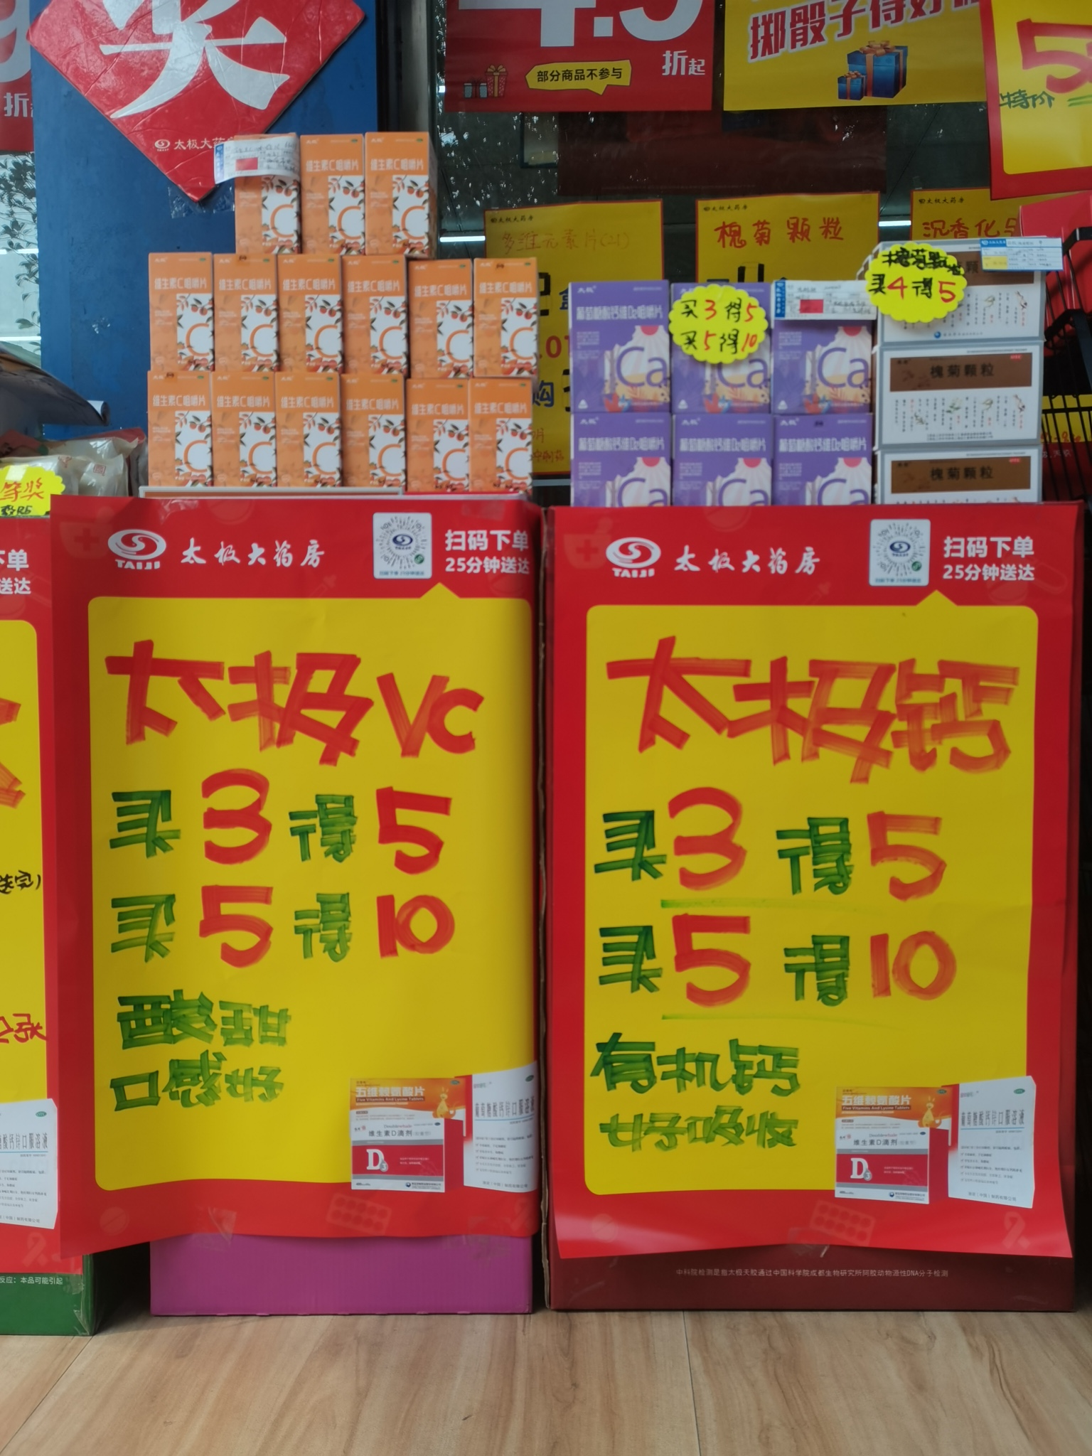  **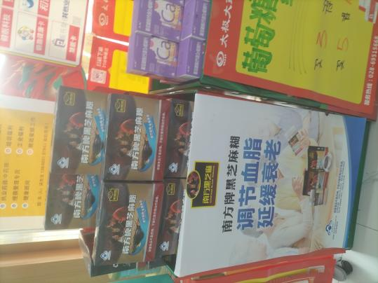**

图1 图2 图3 图4

所有陈列必须按图陈列

* 门店1个花车，陈列【图1】棉片纸巾少于15提的陈列棉片和洗衣凝珠23个品种
* 门店2个花车，陈列【图1】+【图2】
* 门店3个花车，陈列【图1】+【图2】+【图3】
* 门店4个花车，陈列【图1】+【图2】+【图3】+【图4】

**五、橱窗pop陈列**

|  |  |  |  |
| --- | --- | --- | --- |
| **图1** | **图2** | **图3** | **图4** |
| c6d63f38f2dfbfc71313b0c65036a81a  **招聘海报** | 169aac9f2ad3ecf0491bca9ac3454b1  **保险卡海报** | **微信图片_20210708192022**  **医院门店** | 95a15698e8fcb334c8643da25214701  **天胶pop** |

|  |  |  |  |
| --- | --- | --- | --- |
|  | **区域** | **陈列橱窗海报** | **备注** |
| **医院门店** | **橱窗** | **图 3** | **医院门店必须陈列【厂家洽谈海报】**  **有其他空位再陈列【保险卡海报】** |
| **社区门店** | **图 1** | **【新招聘海报】陈列** |
| **图 2** | **所有门店陈列** |
| **图 4** | **所有门店陈列（按照门店橱窗位置依次陈列）** |

五、**检核：**

**门店：**2024年**2月24日上午10点前**完成陈列，拍照发各片区群，片长在**2月24日上午11点前**在各片区核检，12点前并回复检核结果在营运部群内。

**营运部：**于**2月24日上午12点**前在片区群回复检核。

未上传照片门店上缴成长金50元，片长30元/门店

不合格门店上缴成长金20元，片长10元/门店

**复检**：片区主管现场巡店及药店管家检核。

营运部

2024年2月23日

主题词：关于 元宵节活动氛围 陈列 通知

拟稿：张艳 核对：王四维